PONTIFICIA UNIVERSIDAD CATÓLICA DEL PERÚ
FACULTAD DE CIENCIAS E INGENIERÍA

Diseño e implementación de un sistema inteligente de planificación de la producción textil basado en metaheurísticas para la optimización de los procesos de tejeduría y tintorería

Resultado R3.1
Catálogo de requisitos
AUTOR:
Nicoll Brenda Tone Cuellar
20223270

ASESOR:
Mag. Eder Ramiro Quispe Vilchez
Lima, Setiembre, 2026

Introducción

El presente documento comprende el desarrollo de la investigación centrada en el usuario asociada al proceso de planificación de abastecimiento semanal de la producción textil en la Empresa X. El propósito es comprender las actividades que realiza el usuario responsable del proceso, así como sus necesidades y dificultades. A partir de la información recopilada durante la investigación, se elaboraron los User Persona, Empathy Map y Journey Map, los cuales permiten representar al usuario involucrado, profundizar en su experiencia y visualizar las principales etapas que atraviesa durante el desarrollo de la planificación de abastecimiento de partidas.

User Persona
La elaboración del User Persona permitió representar las principales características del usuario responsable del proceso de planificación y asignación de partidas en la Empresa X. Para ello, se consideró la información obtenida durante la investigación con el jefe de planeamiento, identificando aspectos relacionados con sus responsabilidades, objetivos, necesidades, dificultades y criterios empleados durante el desarrollo de sus actividades.
Debido a que esta función es desempeñada por una sola persona dentro del área analizada, el perfil elaborado refleja específicamente su experiencia y contexto de trabajo. Por tanto, el User Persona presentado no representa patrones obtenidos de múltiples usuarios, sino una caracterización del usuario directamente involucrado en el proceso estudiado. En la imagen 1 se visualiza el User Persona correspondiente al perfil del jefe de planeamiento.
Imagen 1. User Persona
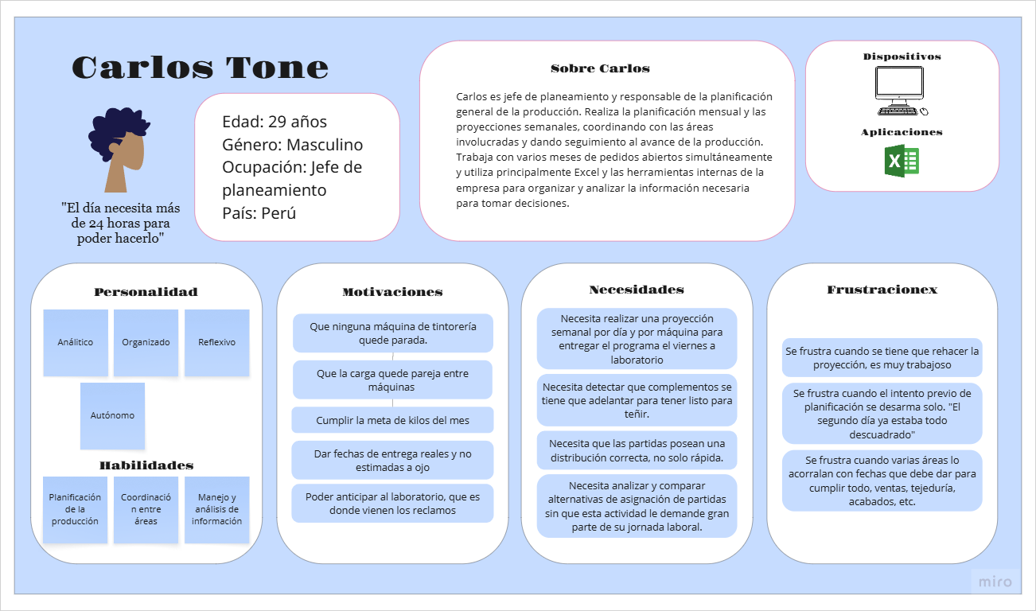Fuente. Elaboración propia

Empathy Map
El desarrollo del Empathy Map permitió profundizar en la perspectiva del jefe de planeamiento durante la realización del proceso de planificación y asignación de partidas en la Empresa X. A través de este mapa se identificaron aspectos relacionados con lo que el usuario piensa y siente, observa, escucha, dice y hace durante el desarrollo de sus actividades, así como las principales dificultades y necesidades que enfrenta. En la imagen 2 se puede visualizar el mapa correspondiente al perfil de jefe de planeamiento.
Imagen 2. Empathy Map
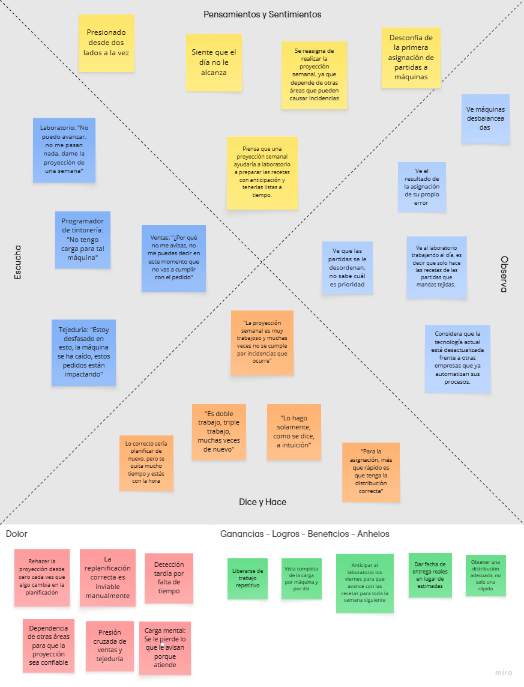
Fuente. Elaboración propia

Journey Map
El desarrollo del Journey Map permitió representar de manera visual las principales etapas que atraviesa el jefe de planeamiento durante el proceso de planificación y asignación de partidas en la Empresa X. A través de este mapa se identificaron las actividades realizadas en cada etapa, los puntos de interacción con la información y los recursos utilizados, así como las dificultades, percepciones y necesidades que surgen durante el desarrollo del proceso.
Asimismo, el Journey Map permitió reconocer los momentos del proceso en los que se presentan mayores inconvenientes y oportunidades de mejora, facilitando la identificación de aspectos que pueden ser atendidos mediante la solución propuesta. Debido a que el análisis se realizó con un único participante, el recorrido representado corresponde específicamente a la experiencia del jefe de planeamiento en el contexto estudiado.
A partir del análisis realizado se definieron tres escenarios representativos del proceso de planificación de abastecimiento.

- Escenario 1: El jefe de planeamiento necesita revisar la proyección de tejeduría para determinar si permitirá mantener una carga equilibrada en las máquinas de tintorería durante toda la semana.
En la imagen 3 se presenta el Journey Map asociado.
Imagen 3. Journey Map de escenario 1
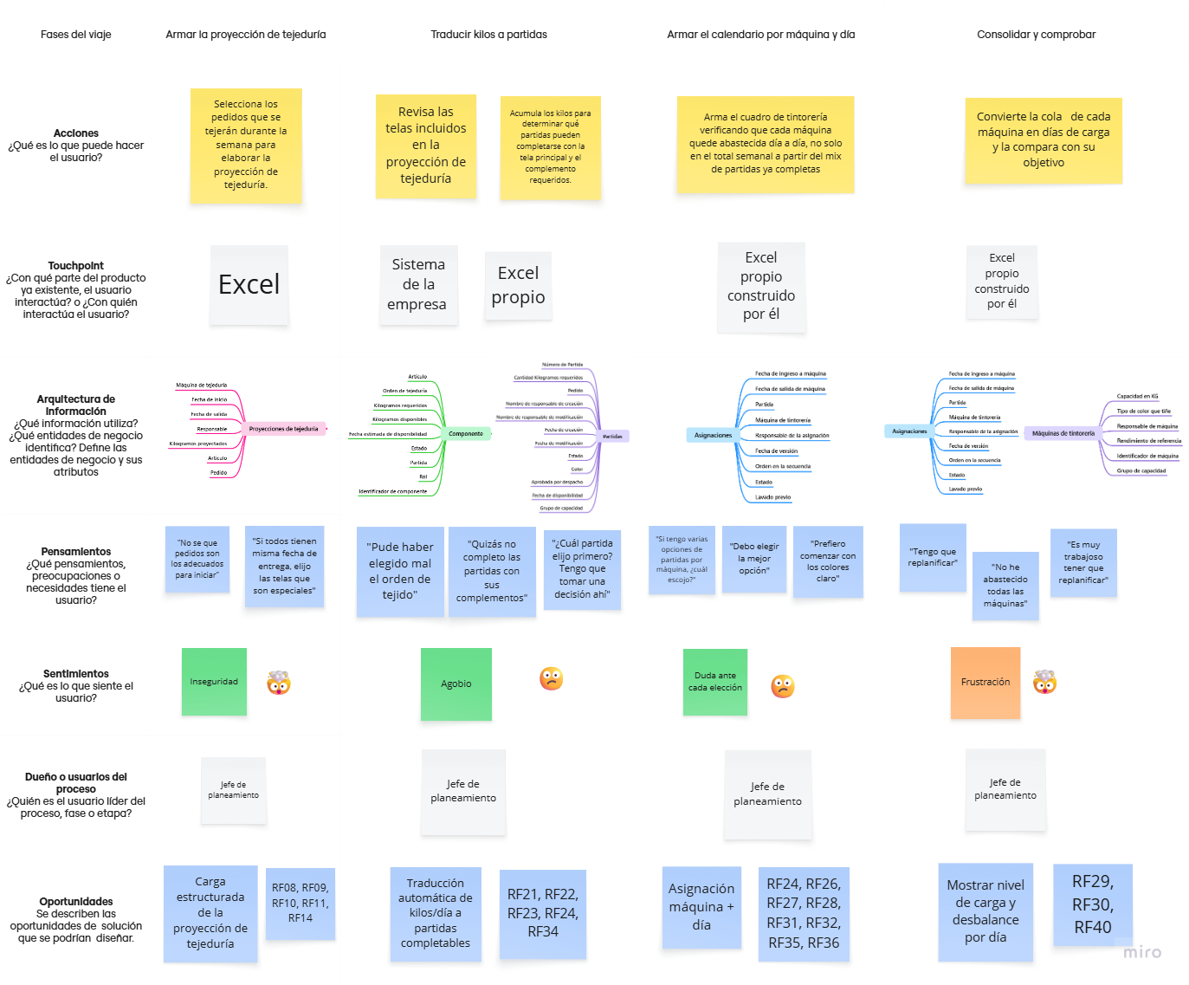
Fuente. Elaboración propia
- Escenario 2: El jefe de planeamiento identifica que una máquina podría quedarse sin carga y evalúa qué acciones tomar para mantener su continuidad operativa.
En la imagen 4 se presenta el Journey Map asociado.

Imagen 4. Journey Map de escenario 2
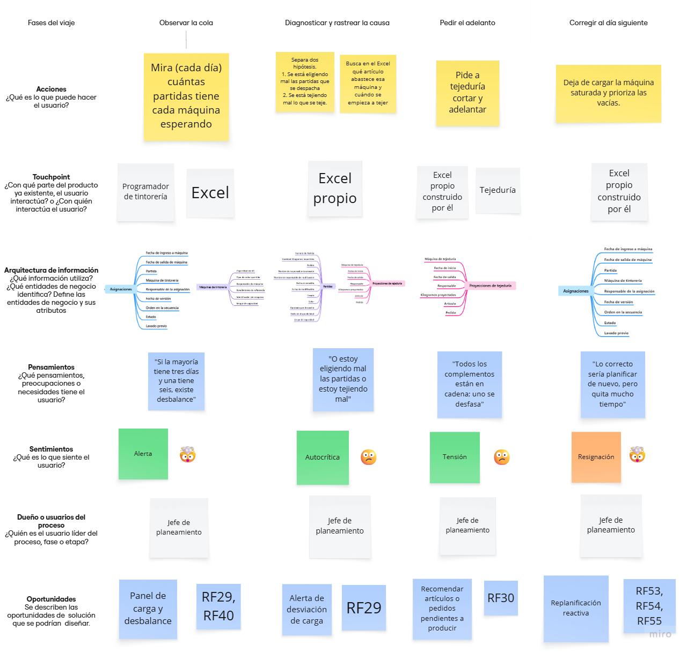
Fuente. Elaboración propia
- Escenario 3: Durante la semana ocurre un evento que invalida el plan construido: tejeduría no entregó una tela, el laboratorio no sacó una receta, una máquina se detuvo o el área comercial cambió una prioridad.
En la imagen 5 se presenta el Journey Map asociado.
Imagen 5. Journey Map de escenario 3
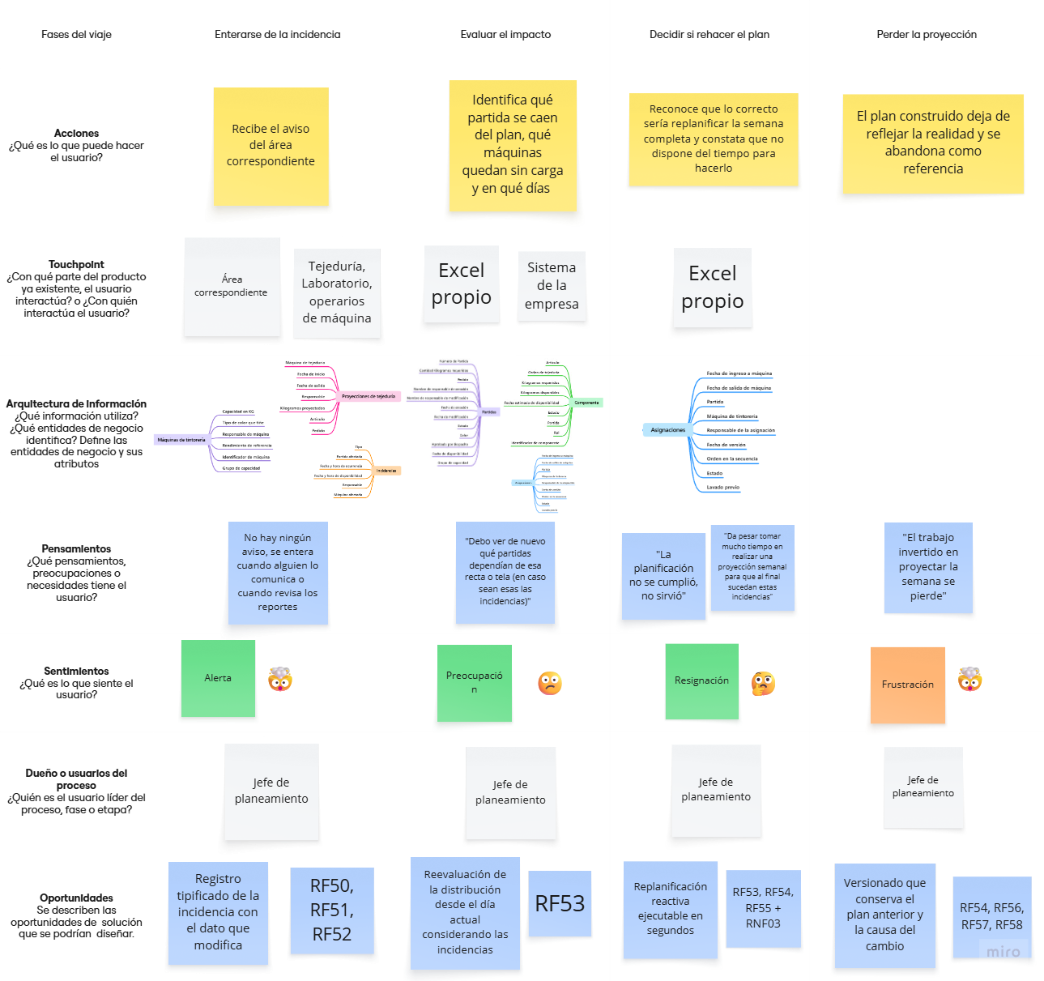
Fuente. Elaboración propia

Para una mejor visualización de estos mapas, se puede visualizar en el siguiente Anexo 1
La elaboración de los Journey Maps permitió observar que las necesidades del jefe de planeamiento aparecen en distintos momentos del proceso. Algunas corresponden a la construcción inicial de la planificación semanal, el seguimiento que le permite anticipar máquinas que quedarán sin carga, y la re-planificación que surge ante eventos que invalidan lo ya construido. Esta diferenciación permitió evitar que el catálogo de requisitos se concentre únicamente en la asignación inicial de partidas, y considerar también funcionalidades relacionadas con la anticipación, el seguimiento y la re-planificación.
Cabe precisar que, dado que en el área de planeamiento de la Empresa X la actividad de planificación y asignación de partidas es ejecutada únicamente por el jefe de planeamiento, la investigación centrada en el usuario se desarrolló a partir de un solo participante. Esto constituye un sesgo respecto al uso habitual de estos mapas, los cuales están orientados a sintetizar coincidencias y patrones observados entre varios usuarios, por lo que el User Persona, el Empathy Map y el Journey Map elaborados representan la experiencia particular de dicho usuario y no un patrón contrastado entre distintos perfiles.
Esta misma ausencia de una segunda persona que reproduzca o pueda ejecutar el proceso de planificación de abastecimiento no solo constituye una limitación metodológica, sino que evidencia una oportunidad de diseño, dado que actualmente nadie más dentro del área está en condiciones de asumir esta actividad, la solución debería contemplar una forma de guiar a otra persona en la ejecución del proceso ante la ausencia del jefe de planeamiento, favoreciendo así la continuidad de la planificación.

Catálogo de requisitos
Finalmente se generó un catálogo de requisitos elaborado a partir de la información recopilada y en los mapas de experiencia de usuario. Este catálogo reúne los requisitos funcionales y no funcionales que orientarán el diseño de la solución. Los requisitos funcionales especifican las funcionalidades y comportamientos que el sistema deberá proporcionar para apoyar las actividades del jefe de planeamiento, mientras que los requisitos no funcionales establecen las características y condiciones que deberá cumplir el sistema durante su operación.
Antes de presentar el análisis minucioso de los requisitos del proyecto, primero se va a establecer los parámetros y términos relacionados.

- Prioridades

Se asigna una prioridad a cada requisito e historia de usuario con el propósito de identificar cuáles son esenciales, deseables o complementarias para el sistema. Para ello, se establece una escala de tres niveles: Alta, que corresponde a las funcionalidades indispensables para el funcionamiento adecuado del sistema, Media, que incluye funcionalidades relevantes que complementan el proceso principal y contribuyen a mejorar la experiencia del usuario y Baja, que agrupa funcionalidades de menor prioridad, cuya implementación dependerá de la disponibilidad de tiempo y recursos.

- Términos relacionados

Con el propósito de mantener una interpretación uniforme de los conceptos utilizados en el catálogo de requisitos, se establecen las definiciones de los principales términos asociados al proceso de planificación semanal. En la Tabla 1 se presentan los términos considerados y su definición dentro del alcance del sistema.

Tabla 1. Términos relacionados
Término | Definición
Planificación semanal | Representación del abastecimiento previsto de partidas sobre las máquinas de tintorería para una semana, organizada por día y por máquina. No representa ni confirma la ejecución real de la producción.
Proyección de tejeduría | Información que indica los artículos y cantidades que se prevé estarán disponibles por fecha desde tejeduría para conformar partidas.
Disponibilidad acumulada | Cantidad de los artículos requeridos por una partida que ya se encuentra registrada como disponible antes de considerar las cantidades previstas en la nueva proyección de tejeduría.
Conformación de una partida | Condición alcanzada cuando la disponibilidad acumulada y proyectada permite cubrir la totalidad de la tela principal y del complemento, cuando corresponda, requeridos por la partida.
Día operativo | Día considerado para la planificación del abastecimiento. Para el sistema corresponde a lunes, martes, miércoles, jueves, viernes o sábado. El domingo no se considera día operativo.
Fecha mínima de incorporación | Primer día en que una partida conformada puede incorporarse a la planificación de tintorería; corresponde al día operativo siguiente a aquel en que se completa su composición.
Partida candidata | Partida pendiente cuya composición puede completarse con la disponibilidad acumulada y la proyección de tejeduría de la semana analizada, por lo que puede ser evaluada por el algoritmo. Las partidas en estado “Arrastrada” no se consideran candidatas.
Partida Asignada | Partida candidata incorporada a la planificación en una máquina y día determinados sin quedar clasificada como Sobrante ni Bloqueada.
Partida Sobrante | Partida candidata incluida en la planificación cuya incorporación hace que la cantidad total de partidas planificadas en una máquina exceda su objetivo semanal.
Partida Bloqueada | Partida evaluada cuya composición no puede completarse con la disponibilidad acumulada y proyectada de los artículos requeridos, por lo que se excluye de la asignación.
Partida Arrastrada | Partida que estuvo incluida en una planificación cerrada como Asignada o Sobrante y que no fue confirmada por el Planificador como completada. Permanece visible en semanas posteriores, pero no participa en nuevas generaciones o re-planificaciones ni en sus indicadores de carga.
Partida Completada | Partida que el Planificador confirma como completada. El sistema registra esta confirmación, pero no verifica en tiempo real la ejecución de la producción en tintorería.
Objetivo semanal | Cantidad de partidas utilizada como referencia de carga semanal para cada máquina de tintorería y como criterio para evaluar el equilibrio y las desviaciones de la planificación.
Planificación vigente | Única versión de una planificación semanal identificada por el sistema como activa para una semana determinada.
Re-planificación | Generación de una nueva versión de la planificación ante incidencias, conservando las asignaciones hasta D-1 y reevaluando desde el día actual (D) en adelante.
Incidencia | Evento registrado que afecta la planificación vigente y que puede estar asociado, según corresponda, a una partida, una máquina de tintorería o un pedido.
Desviación de carga | Medida utilizada para comparar una alternativa respecto de los objetivos semanales configurados para las máquinas.
Prioridad de entrega | Criterio utilizado para ordenar las partidas según la fecha de entrega del pedido asociado. Una fecha de entrega más próxima representa una mayor prioridad, mientras que los pedidos con la misma fecha de entrega poseen la misma prioridad.
Fuente. Elaboración propia

- Actores del sistema

No todos los usuarios del sistema contarán con los mismos privilegios. El perfil Planificador será el único autorizado para gestionar y modificar la planificación y el perfil Consulta podrá visualizar la planificación vigente y su distribución sin acceso a las opciones de modificación. En la tabla 2 se presentan las categorías de usuario.

Tabla 2. Categorías de usuario
Usuarios | Descripción
Planificador | Usuario encargado de gestionar la planificación semanal.
Consulta | Usuario con acceso de solo lectura. Puede visualizar la planificación vigente, su distribución y la información permitida
Sistema | Representa las acciones ejecutadas automáticamente por el sistema, sin intervención directa de un usuario.
Todos | Todos los usuario del sistema
Fuente. Elaboración propia

- Requisitos funcionales
En la Tabla 3 se presenta el conjunto de requisitos funcionales definidos para la solución.
Tabla 3. Requisitos funcionales
N° | Actor | Requisitos funcional | Descripción de Requisito funcional | Prioridad
RF01 | Todos | Autenticación y control de acceso | El sistema deberá permitir a los usuarios iniciar sesión mediante credenciales individuales compuestas por un identificador de usuario y una contraseña. | Alta
RF02 | Sistema | Autenticación y control de acceso | El sistema deberá rechazar el inicio de sesión cuando las credenciales ingresadas no correspondan a una cuenta válida. | Alta
RF03 | Todos | Autenticación y control de acceso | El sistema deberá permitir al usuario cerrar manualmente su sesión. | Alta
RF04 | Sistema | Autenticación y control de acceso | El sistema deberá cerrar automáticamente la sesión cuando transcurra el periodo de inactividad establecido. | Media
RF05 | Sistema | Autenticación y control de acceso | El sistema deberá habilitar las operaciones disponibles de acuerdo con el perfil del usuario autenticado. | Alta
RF06 | Sistema | Autenticación y control de acceso | El sistema deberá proporcionar al perfil Consulta acceso de solo lectura e impedirle ejecutar operaciones que creen, modifiquen o eliminen información o que alteren la planificación. | Alta
RF07 | Planificador | Experiencia de uso | El sistema deberá permitir al Planificador alternar entre los modos de interacción Guiado y Experto sin modificar las funcionalidades ni los permisos asociados a su perfil. | Alta
RF08 | Planificador | Carga de datos | El sistema deberá permitir al Planificador importar, mediante hojas de cálculo, información de pedidos, artículos, partidas y proyección de tejeduría. | Alta
RF09 | Sistema | Carga de datos | El sistema deberá validar que el archivo importado corresponda a la plantilla de hoja de cálculo definida y cumpla con las cabeceras, formatos de datos y campos obligatorios establecidos. | Alta
RF10 | Sistema | Carga de datos | El sistema deberá rechazar la importación cuando el archivo no cumpla las validaciones definidas e informar que el archivo presenta errores. | Alta
RF11 | Sistema | Carga de datos | El sistema deberá conservar la información previamente registrada e incorporar los registros provenientes de nuevas importaciones sin reemplazar los registros existentes. | Alta
RF12 | Planificador | Carga de datos | El sistema deberá permitir al Planificador descargar los datos importados de pedidos, artículos, partidas y proyección de tejeduría. | Baja
RF13 | Planificador | Gestión de datos | El sistema deberá permitir al Planificador modificar manualmente los datos registrados de pedidos, artículos, partidas y proyección de tejeduría. | Alta
RF14 | Sistema | Carga de datos | El sistema deberá registrar la fecha y hora de ejecución de cada carga de información. | Media
RF15 | Planificador | Configuración | El sistema deberá permitir al Planificador registrar cada máquina de tintorería con su código, capacidad, clasificación de color, tiempo de procesamiento por partida, objetivo semanal y estado. | Alta
RF16 | Planificador | Configuración | El sistema deberá permitir al Planificador registrar, para una máquina de tintorería, el intervalo de fecha y hora de indisponibilidad y el motivo correspondiente. | Alta
RF17 | Sistema | Configuración | Durante un intervalo de indisponibilidad registrado, el sistema deberá actualizar el estado de la máquina a “Indisponible” o “En Mantenimiento”, según el motivo de indisponibilidad registrado para excluir dicho intervalo al calcular la disponibilidad. | Alta
RF18 | Planificador | Configuración | El sistema deberá permitir al Planificador buscar máquinas mediante su código o clasificación de color y consultar su estado de disponibilidad. | Media
RF19 | Planificador | Configuración | El sistema deberá permitir al Planificador modificar la información registrada de una máquina de tintorería. | Alta
RF20 | Planificador | Planificación semanal | El sistema deberá permitir al Planificador solicitar la generación de una planificación semanal cuando se encuentren registrados los pedidos, artículos, partidas y la proyección de tejeduría necesarios para la semana seleccionada. | Alta
RF21 | Sistema | Planificación semanal | El sistema deberá identificar, considerando la disponibilidad acumulada y las cantidades previstas en la proyección de tejeduría, las partidas pendientes cuya tela principal y complemento, cuando corresponda, puedan ser completadas. | Alta
RF22 | Sistema | Planificación semanal | El sistema deberá determinar qué partidas pendientes se conformarán considerando las cantidades requeridas por cada partida, su disponibilidad acumulada y las cantidades previstas en la proyección de tejeduría. | Alta
RF23 | Sistema | Planificación semanal | Cuando los artículos disponibles permitan conformar distintas partidas, el sistema deberá priorizar las asociadas a pedidos con fecha de entrega más próxima y, cuando existan alternativas asociadas a pedidos con la misma fecha de entrega, seleccionar la combinación que genere la menor desviación respecto de los objetivos de carga semanal de las máquinas | Alta
RF24 | Sistema | Planificación semanal | El sistema deberá considerar una partida disponible para su incorporación a la planificación a partir del día operativo siguiente a aquel en que, según la disponibilidad acumulada y la proyección de tejeduría, se complete su composición. | Alta
RF25 | Sistema | Planificación semanal | El sistema deberá clasificar cada partida evaluada dentro de una planificación como “Asignada”, “Sobrante” o “Bloqueada”, según corresponda. | Alta
RF26 | Sistema | Planificación semanal | Cuando la transición entre dos partidas consecutivas asignadas a una misma máquina requiera lavado por cambio de color, el sistema deberá indicar dicha condición en la planificación. | Alta
RF27 | Sistema | Planificación semanal | El sistema deberá distribuir las partidas candidatas entre las máquinas y los días de la semana considerando el objetivo semanal de cada máquina y procurando mantener una carga equilibrada. | Alta
RF28 | Sistema | Planificación semanal | Cuando no sea posible alcanzar los objetivos semanales previstos, el sistema deberá generar una asignación factible con las partidas candidatas, respetando las restricciones de disponibilidad, capacidad y compatibilidad de las máquinas, incluso cuando no existan pedidos pendientes que permitan completar la carga. | Alta
RF29 | Sistema | Planificación semanal | El sistema deberá mostrar, para cada máquina, la diferencia entre la cantidad de partidas asignadas y su objetivo semanal, indicando la cantidad faltante o excedente. | Alta
RF30 | Sistema | Planificación semanal | Cuando una máquina no alcance su objetivo semanal, el sistema deberá recomendar artículos y pedidos pendientes cuya producción permita completar la carga semanal de las máquinas de tintorería. | Alta
RF31 | Sistema | Planificación semanal | El sistema deberá mostrar la planificación semanal en un calendario organizado por máquina de tintorería y día de la semana. | Alta
RF32 | Sistema | Planificación semanal | El sistema deberá incluir en la planificación todas las partidas candidatas que puedan ser asignadas a una máquina compatible, incluso cuando su incorporación provoque que una máquina exceda su objetivo semanal. | Alta
RF33 | Sistema | Planificación semanal | El sistema deberá diferenciar visualmente las partidas clasificadas como “Sobrante” respecto de las partidas asignadas regularmente. | Alta
RF34 | Sistema | Planificación semanal | El sistema deberá clasificar como “Bloqueada” y excluir de la asignación toda partida cuya composición no pueda completarse considerando la disponibilidad acumulada y proyectada de los artículos requeridos. | Alta
RF35 | Sistema | Planificación semanal | El sistema deberá clasificar como “Sobrante” toda partida cuya incorporación a la planificación provoque que la cantidad de partidas asignadas a una máquina exceda su objetivo semanal. | Alta
RF36 | Sistema | Planificación semanal | El sistema deberá seleccionar, entre las alternativas factibles de distribución de las partidas seleccionadas para conformación, aquella que presente la menor desviación respecto de los objetivos de carga semanal de las máquinas. | Alta
RF37 | Sistema | Planificación semanal | Al finalizar la ejecución del algoritmo de planificación, el sistema deberá presentar al usuario únicamente la asignación final seleccionada. | Alta
RF38 | Todos | Planificación semanal | El sistema deberá permitir visualizar la planificación correspondiente a la semana completa en una sola vista. | Alta
RF39 | Todos | Planificación semanal | El sistema deberá permitir consultar por separado las partidas asociadas a una planificación según su clasificación como “Asignada”, “Sobrante” o “Bloqueada”. | Alta
RF40 | Todos | Planificación semanal | El sistema deberá mostrar la distribución cuantitativa de las partidas Asignadas y Sobrantes según su clasificación de color, diferenciando ambas clasificaciones de resultado. | Alta
RF41 | Todos | Planificación semanal | El sistema deberá permitir exportar la planificación semanal generada. | Alta
RF42 | Planificador | Planificación semanal | El sistema deberá permitir al Planificador cerrar una planificación semanal. | Baja
RF43 | Sistema | Planificación semanal | Al cerrar una planificación semanal, el sistema deberá actualizar al estado “Completada” únicamente las partidas clasificadas como Asignadas o Sobrantes que el Planificador confirme como completadas durante la semana. | Baja
RF44 | Sistema | Planificación semanal | Al cerrar una planificación semanal, el sistema deberá actualizar al estado “Arrastrada” las partidas clasificadas como Asignadas o Sobrantes que no hayan sido confirmadas por el Planificador como completadas. | Alta
RF45 | Planificador | Planificación semanal | El sistema deberá permitir al Planificador consultar las partidas en estado “Arrastrada” que permanezcan pendientes de confirmación como completadas. | Alta
RF46 | Sistema | Planificación semanal | El sistema deberá mantener visibles las partidas en estado “Arrastrada” en las semanas posteriores hasta que el Planificador las marque como “Completada”. | Alta
RF47 | Sistema | Planificación semanal | El sistema deberá excluir las partidas en estado “Arrastrada” de la generación y re-planificación de las planificaciones semanales. | Alta
RF48 | Sistema | Planificación semanal | El sistema deberá excluir las partidas en estado “Arrastrada” del cálculo del objetivo semanal, las desviaciones de carga y las recomendaciones asociadas a una planificación. | Alta
RF49 | Planificador | Planificación semanal | El sistema deberá permitir al Planificador actualizar manualmente una partida en estado “Arrastrada” al estado “Completada”. | Alta
RF50 | Planificador | Incidencias y re-planificación | El sistema deberá permitir al Planificador registrar incidencias clasificadas como Retraso de tejeduría, Incidencia de máquina, Falta o demora de receta, Problema de complemento o Cambio de prioridad. | Alta
RF51 | Planificador | Incidencias y re-planificación | El sistema deberá permitir registrar, para cada incidencia, su tipo, la partida, máquina de tintorería o pedido afectado según corresponda, la fecha y hora de ocurrencia y, según el tipo de incidencia, la fecha y hora previstas de disponibilidad o la nueva fecha de entrega del pedido. | Alta
RF52 | Planificador | Incidencias y re-planificación | El sistema deberá permitir al Planificador registrar múltiples incidencias pendientes antes de solicitar una única re-planificación. | Alta
RF53 | Sistema | Incidencias y re-planificación | Al ejecutar una re-planificación, el sistema deberá conservar sin modificación las asignaciones correspondientes hasta el día anterior (D-1) y, a partir del día actual (D), reevaluar la distribución de las partidas de la planificación vigente buscando mejorar el balance de carga. | Alta
RF54 | Sistema | Incidencias y re-planificación | El sistema deberá generar una nueva versión de la planificación por cada re-planificación ejecutada y vincularla con las incidencias consideradas en dicha re-planificación. | Alta
RF55 | Sistema | Incidencias y re-planificación | Cuando la re-planificación no encuentre una alternativa que reduzca la desviación de carga de los periodos restantes respecto de la planificación vigente, el sistema deberá conservar la planificación vigente y mostrar una alerta al Planificador. | Alta
RF56 | Sistema | Historial | El sistema deberá conservar de forma acumulativa los datos de entrada asociados a cada semana, las versiones de planificación generadas y las incidencias registradas. | Alta
RF57 | Todos | Historial | El sistema deberá permitir consultar y comparar las versiones anteriores de una planificación semanal. | Alta
RF58 | Sistema | Historial | El sistema deberá mantener una única versión identificada como planificación vigente para cada semana. | Alta
RF59 | Sistema | Trazabilidad y seguridad | Antes de ejecutar una operación que modifique la planificación vigente, el sistema deberá solicitar confirmación al Planificador. | Media
RF60 | Todos | Trazabilidad y seguridad | El sistema deberá permitir consultar el historial de operaciones realizadas y de las correcciones manuales aplicadas sobre la información registrada, incluyendo para cada modificación el usuario responsable, la fecha y hora de ejecución y los valores anterior y nuevo cuando corresponda. | Media
Fuente. Elaboración propia

La prioridad asignada a cada requisito funcional no se estableció únicamente a partir de su vinculación con los escenarios del Journey Map, sino que fue validada directamente con el jefe de planeamiento. Tras una primera presentación del catálogo, él identificó que, si bien todos los requisitos le resultan de utilidad, algunos responden a una necesidad más deseable que a una dificultad que enfrenta actualmente en su proceso, estos últimos fueron los que se mantuvieron con prioridad Alta, por atender directamente el dolor identificado en la investigación con el usuario. Asimismo, se le presentaron requisitos que, si bien no se derivan de ninguno de los tres escenarios representados en el Journey Map, también fueron calificados por él como de prioridad Alta, al considerar que le serán de utilidad para su labor de planificación.

- Requisitos no funcionales
Los requisitos no funcionales se organizan según las características de calidad del producto de software definidas en la norma ISO / IEC 25010. Se presentan en la Tabla 4.
Tabla 4. Requisitos no funcionales
N° | Característica | Requisitos no Funcional
RNF01 | Usabilidad | El sistema deberá operar íntegramente en idioma español, incluidos mensajes y reportes
RNF02 | Compatibilidad | El sistema deberá funcionar en las versiones vigentes de los navegadores principales (Edge, Chrome, Firefox)
RNF03 | Eficiencia | La ejecución del algoritmo no debe exceder los sesenta segundos desde que el planificador la solicita hasta que se muestra la planificación.
RNF04 | Disponibilidad | El sistema deberá estar disponible para su uso en equipos de escritorio.
RNF05 | Disponibilidad | El sistema deberá operar de forma continua (24/7) con una inactividad planificada menor al 1% del tiempo total.
RNF06 | Fiabilidad | Ante un fallo durante la ejecución del algoritmo, el plan vigente no debe alterarse ni quedar en estado inconsistente.
RNF07 | Seguridad | La información de pedidos, clientes y fechas de entrega debe tratarse como información comercial reservada.
RNF08 | Seguridad | El sistema deberá contar con un mecanismo de autenticación que garantice que solo los usuarios autorizados accedan a sus funcionalidades y datos.
Fuente. Elaboración propia

Conclusiones
A través de la elaboración del User Persona, el Empathy Map y el Journey Map correspondientes al jefe de planeamiento, se logró un entendimiento detallado de sus responsabilidades, dificultades y necesidades de información durante el proceso de planificación semanal de la producción textil de la Empresa X. Este análisis permitió identificar que dichas necesidades no se concentran únicamente en la construcción inicial de la planificación, sino también en el seguimiento de la carga de las máquinas y en la re-planificación ante eventos que invalidan lo ya construido.
A partir de estas perspectivas se elaboró el catálogo de requisitos del sistema, compuesto por 60 requisitos funcionales distribuidos en nueve módulos y 8 requisitos no funcionales organizados según la norma ISO/IEC 25010. La prioridad de cada requisito funcional fue validada directamente con el jefe de planeamiento, lo que permitió asegurar que el catálogo resultante representa adecuadamente tanto las dificultades actuales de su proceso como las funcionalidades que considera de utilidad para su labor. Este catálogo constituye la base sobre la cual se desarrollan los siguientes resultados del sistema.

Anexo 1
https://miro.com/app/board/uXjVHwyQoAI=/?share_link_id=915228638768

